电梯隔音墙施工方案
盐城德惠尚书房西区1#~3#、5#、6#、8#~13#、15#楼设计图纸中电梯井均和客餐厅、书房相邻（详见下图）
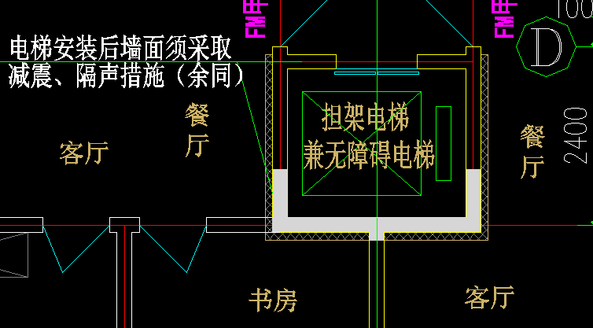

经与设计单位确认采用《08J931建筑隔声与吸声构造》中第40页的施工做法，详见下图：
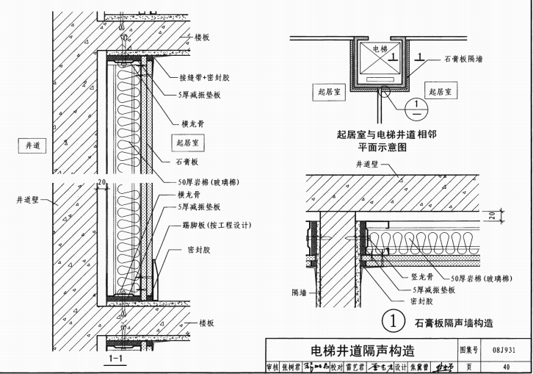

结合现场实际情况明确隔音墙具体做法：
1、电梯井基层墙体，2、20厚1：3水泥砂浆粉刷，3、轻钢龙骨中距450，内填50厚岩棉，4、40厚纸面石膏板，喷白浆两遍。

